Федеральное государственное бюджетное образовательное учреждение высшего образования "Красноярский государственный медицинский университет имени профессора В.Ф. Войно-Ясенецкого" Министерства здравоохранения Российской Федерации
ФГБОУ ВО КрасГМУ им. проф. В.Ф. Войно-Ясенецкого Минздрава России

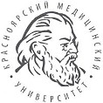

Кафедра физической и реабилитационной медицины с курсом ПО

Зав.кафедрой: д.м.н, доцент Можейко Елена Юрьевна

Реферат на тему:
«Основы лечебной физкультуры, формы, методы ЛФК»

Выполнила: Субач Т.С. Ординатор 1-го года специальности ЛФК и спортивная медицина

Проверил преподаватель:
д.м.н, доцент Можейко Елена Юрьевна

Красноярск, 2023
Содержание

Введение

Общие основы лечебной физкультуры

Классификация физических упражнений

Механотерапия

Список использованной литературы

Введение

Лечебная физкультура - самостоятельная научная дисциплина. В медицине это метод лечения, использующий средства физической культуры для профилактики, лечения, реабилитации и поддерживающей терапии. ЛФК формирует у человека сознательное отношение к занятиям физическими упражнениями и в этом смысле, имеет воспитательное значение; развивает силу, выносливость, координацию движений, прививает навыки гигиены, закаливания организма естественными факторами природы. ЛФК основывается на современных научных данных в области медицины, биологии, физической культуры. Эффективность лечебной физкультуры проверена веками, врачи Древней Греции Гиппократ, Асклепиад и др. считали физические упражнения обязательным и важным компонентом любого лечения. Древнеримский врач Клавдий Гален рекомендовал больным не только гимнастические упражнения, но и греблю, верховую езду, охоту, собирание плодов и винограда, прогулки, массаж.

Врач и философ Средней Азия Абу Али Ибн-Сина (Авиценна) в «Каноне врачебной науки» широко пропагандировал физические упражнения как важный элемент лечебной и профилактической медицины. Выдающиеся русские ученые-медики М. Я. Мудров, Н. И. Пирогов, С. П. Боткин, Г. А. Захарьин, П. Ф. Лесгафт постоянно подчеркивали важное значение гимнастики, двигательного режима, массажа, закаливания, и трудовой терапии.

Общие основы лечебной физкультуры

Занятия ЛФК оказывают лечебный эффект только при правильном, регулярном, длительном применении физических упражнений. В этих целях разработаны методика проведения занятий, показания и противопоказания к их применению, учет эффективности, гигиенические требования к местам занятий.

Различают общую и частные методики ЛФК. Общая методика ЛФК предусматривает правила проведения занятий (процедур), классификацию физических упражнений, дозировку физической нагрузки, схему проведения занятий в различные периоды курса лечения, правила построения отдельного занятия (процедуры), формы применения ЛФК, схемы режимов движения. Частные методики ЛФК предназначены для определенной нозологической формы заболевания, травмы и индивидуализируются с учетом этиологии, патогенеза, клинических особенностей, возраста, физической подготовленности больного. Специальные упражнения для воздействия на пораженные системы, органы обязательно должны сочетаться с общеукрепляющими,, что обеспечивает общую и специальную тренировки.

Физические упражнения не должны усиливать болевых ощущений, так как боль рефлекторно вызывает спазм сосудов, скованность движений. Упражнения, вызывающие боль, следует проводить после предварительного расслабления мышц, в момент выдоха, в оптимальных исходных положениях. С первых дней занятий больного следует обучать правильному дыханию и умению расслаблять мышцы. Расслабление легче достигается после энергичного мышечного напряжения. При односторонних поражениях конечностей обучение расслаблению начинают со здоровой конечности. Музыкальное сопровождение занятий повышает их эффективность.

Классификация физических упражнений

Физические упражнения в ЛФК делят на три группы: гимнастические, спортивно-прикладные и игры.

Гимнастические упражнения.

Состоят из сочетанных движений. С их помощью можно воздействовать на различные системы организма и на отдельные мышечные группы, суставы, развивая и восстанавливая силу мышц, быстроту, координацию и т. д. Все упражнения подразделяются на обще развивающие (общеукрепляющие), специальные и дыхательные (статические и динамические).

1. Общеукрепляющие упражнения

Применяют для оздоровления и укрепления организма, повышения физической работоспособности и психоэмоционального тонуса, активизации кровообращения, дыхания. Эти упражнения облегчают лечебное действие специальных.

2. Специальные упражнения

Избирательно действуют на опорно-двигательный аппарат. Например, на позвоночник - при его искривлениях, на стопу - при плоскостопии и травме. Для здорового человека упражнения для туловища являются общеукрепляющими; при остеохондрозе, сколиозе их относят к специальным, так как их действие направлено на решение задач лечения -- увеличение подвижности позвоночника, коррекцию позвоночника, укрепление окружающих его мышц. Упражнения для ног являются общеукрепляющими для здоровых людей, а после операции на нижних конечностях, травме, парезах, заболеваниях суставов эти же упражнения относят к специальным. Одни и те же упражнения в зависимости от методики их применения могут решать разные задачи. Например, разгибание и сгибание в коленном или другом суставе в одних случаях направлено для развития подвижности, в других - для укрепления мышц, окружающих сустав (упражнения с отягощением, сопротивлением), в целях развития мышечно-суставного чувства (точное воспроизведение движения без зрительного контроля). Обычно специальные упражнения применяют в сочетании с общеразвивающими.

Гимнастические упражнения подразделяют на группы:

по анатомическому признаку;

по характеру упражнения;

по видовому признаку;

по признаку активности;

по признаку используемых предметов и снарядов.

По анатомическому признаку выделяют следующие упражнения:

для мелких мышечных групп (кисти, стопы, лицо);

для средних мышечных групп (шея, предплечья, плечо, голень, бедро);

для крупных мышечных групп (верхние и нижние конечности, туловище),

комбинированные.

По характеру мышечного сокращения упражнения подразделяют на две группы:

динамические (изотонические);

статические (изометрические).

Сокращение мышцы, при котором она развивает напряжение, но не изменяет своей длины, называется изометрическим (статическим). Например, при активном поднимании ноги вверх из исходного положения, лежа на спине, больной выполняет динамическую работу (подъем); при удержании поднятой вверх ноги в течение некоторого времени работа мышц осуществляется в изометрическом режиме (статическая работа). Изометрические упражнения эффективны при травмах в период иммобилизации.

Чаще всего используют динамические упражнения. При этом периоды сокращения чередуются с периодами расслабления.

По характеру различают и другие группы упражнений. Например, упражнения на растягивание применяют при тугоподвижности суставов.

По видовому признаку их подразделяют на упражнения:

в метании,

на координацию,

на равновесие,

в сопротивлении,

висы и упоры,

лазание,

корригирующие,

дыхательные,

подготовительные,

порядковые.

Упражнения в равновесии используют для совершенствования координации движений, улучшения осанки, а также для восстановления этой функции при заболеваниях ЦНС и вестибулярного аппарата. Корригирующие упражнения направлены на восстановление правильного положения позвоночника, грудной клетки и нижних конечностей. Упражнения на координацию восстанавливают общую координацию движений или отдельных сегментов тела. Применяются из разных ИП с различным сочетанием движений рук и ног в разных плоскостях. Необходимы при заболеваниях и травмах ЦНС и после длительного постельного режима.

По признаку активности динамические упражнения разделяют на следующие:

активные,

пассивные,

на расслабление.

Для облегчения работы мышц-сгибателей и мышц-разгибателей руки и ноги упражнения проводят в ИП лежа на боку, противоположном упражняемой конечности. Для облегчения работы мышц стопы упражнения проводят в ИП на боку на стороне упражняемой конечности. Для облегчения работы приводящих и отводящих мышц рук и ног упражнения проводят в ИП на спине, животе.

Для усложнения работы мышц-сгибателей и мышц-разгибателей руки и ноги упражнения проводят в ИП лежа на спине, животе. Для усложнения работы приводящих и отводящих мышц рук и ног упражнения проводят в ИП лежа на боку, противоположном упражняемой конечности.

Для выполнения упражнений с усилием применяют сопротивление, оказываемое инструктором или здоровой конечностью.

Мысленно воображаемые (фантомные), идеомоторные упражнения или упражнения «в посылке импульсов к сокращению» выполняют мысленно, применяют при травмах в период иммобилизации, периферических параличах, парезах.

Рефлекторные упражнения заключаются в воздействии на мышцы, отдаленные от тренируемых. Например, для укрепления мышц тазового пояса и бедра применяют упражнения, укрепляющие мышцы плечевого пояса.

Пассивными называют упражнения, выполняемые с помощью инструктора, без волевого усилия больного, при отсутствии активного сокращения мышцы. Пассивные упражнения применяют, когда больной не может выполнить активное движение, для предупреждения тугоподвижности в суставах, для воссоздания правильного двигательного акта (при парезах или параличах конечностей).

Упражнения на расслабление снижают тонус мышц, создают условия отдыха. Больных обучают «волевому» расслаблению мышц с использованием маховых движений, встряхиваний. Расслабление чередуют с динамическими и статистическими упражнениями.

В зависимости от используемых гимнастических предметов и снарядов упражнения подразделяют на следующие:

· упражнения без предметов и снарядов;

· упражнения с предметами и снарядами (гимнастические палки, гантели, булавы, медицинболы, скакалки, эспандеры и др.);

· упражнения на снарядах, тренажерах, механоаппаратах.

Спортивно - прикладные упражнения.

К спортивно-прикладным упражнениям относятся ходьба, бег, ползание и лазание, бросание и ловля мяча, гребля, ходьба на лыжах, коньках, езда на велосипеде, терренкур (дозированное восхождение), пешеходный туризм. Наиболее широко используется ходьба -- при самых различных заболеваниях и почти всех видах и формах занятий. Величина физической нагрузки при ходьбе зависит от длины пути, величины шагов, темпа ходьбы, рельефа местности и сложности. Ходьба используется перед началом занятий как подготовительное и организующее упражнение. Ходьба может быть усложненной - на носках, на пятках, ходьба крестным шагом, в полуприседе, с высоким подниманием коленей. Специальная ходьба -- на костылях, с палкой, на протезах применяется при поражении нижних конечностей. По скорости ходьбу подразделяют: на медленную -- 60-80 шагов в минуту, среднюю -- 80-100 шагов в минуту, быструю -- 100--120 шагов в минуту и очень быструю -- 120-140 шагов в минуту.

Игры

Игры подразделяются на четыре возрастающие по нагрузке группы:

· на месте;

· малоподвижные;

· подвижные;

· спортивные.

Формы и методы лечебной физкультуры.

Система определенных физических упражнений является формой ЛФК; это лечебная гимнастика, утренняя гигиеническая гимнастика, самостоятельные занятия больных по рекомендации врача, инструктора; дозированная ходьба, терренкур, физические упражнения в воде и плавание, ходьба на лыжах, гребля, занятия на тренажерах, механоаппаратах, игры (волейбол, бадминтон, теннис), городки. помимо физических упражнений к ЛФК относятся массаж, закаливание воздухом и водой, трудотерапия, райттерапия (прогулки верхом на лошади).

Гигиеническая гимнастика предназначена для больных и здоровых. Проведение ее в утренние часы после ночного сна называют утренней гигиенической гимнастикой, она способствует снятию процессов торможения, появлению бодрости.

Лечебная гимнастика - наиболее распространенная форма использования физических упражнений в целях лечения, реабилитации. Возможность с помощью разнообразных упражнений целенаправленно воздействовать на восстановление нарушенных органов и систем определяют роль этой формы в системе ЛФК. Занятия (процедуры) проводят индивидуально у тяжелых больных, мало групповым (3-5 человек) и групповым (8-15 человек) методами. В группы объединяют больных по нозологии, т.е. с одним и тем же заболеванием; по локализации травмы. Неправильно объединять в одну группу больных с разными заболеваниями.

Каждое занятие строится по определенному плану и состоит из трех разделов: подготовительный (вводный), основной и заключительный. Вводный раздел предусматривает подготовку к выполнению специальных упражнений, постепенно включает в нагрузку. Длительность раздела занимает 10-20 % времени всего занятия.

В основном разделе занятия решают задачи лечения и реабилитации и применяют специальные упражнения в чередовании с общеукрепляющими. Длительность раздела: 60-80 % всего времени занятия.

В заключительном разделе нагрузку постепенно снижают.

Физическую нагрузку контролируют и регулируют, наблюдая за ответными реакциями организма. Простым и доступным является контроль пульса. Графическое изображение изменения его частоты во время занятия называют кривой физиологической нагрузки. Наибольший подъем пульса и максимум нагрузки обычно достигается в середине занятия -- это одновершинная кривая. При ряде заболеваний необходимо после повышенной нагрузки применить снижение ее, а затем вновь повысить; в этих случаях кривая может иметь несколько вершин. Следует также проводить подсчет пульса через 3-5 мин после занятия.

Очень важна плотность занятий, т.е. время фактического выполнения упражнений, выражаемое в процентах к общему времени занятия. У стационарных больных плотность постепенно возрастает от 20-25 до 50 %. При санаторно-курортном лечении на тренирующем режиме в группах общей физической подготовки допустима плотность занятий 80-90 %. Индивидуальные самостоятельные занятия дополняют лечебную гимнастику, проводимую инструктором, и могут осуществляться в последующем только самостоятельно с периодическим посещением инструктора для получения указаний.

Гимнастический метод, осуществляемый в лечебной гимнастике, получил наибольшее распространение. Игровой метод дополняет его при занятиях с детьми.

Спортивный метод применяют ограниченно и в основном в санаторно-курортной практике.

При применении ЛФК следует соблюдать принципы тренировки, учитывающие лечебные и воспитательные задачи метода.

· Индивидуализация в методике и дозировке с учетом особенностей заболевания и общего состояния больного.

· Систематичность и последовательность применения физических упражнений. Начинают с простых и переходят к сложным упражнениям, включая на каждом занятии 2 простых и 1 сложное новое упражнение.

· Регулярность воздействия.

· Длительность занятий обеспечивает эффективность лечения.

· Постепенность нарастания физической нагрузки в процессе лечения для обеспечения тренирующего воздействия.

· Разнообразие и новизна в подборе упражнений - достигаются обновлением их на 10-15% с повторением 85- 90% прежних для закрепления результатов лечения.

· Умеренные, продолжительные или дробные нагрузки - целесообразнее применять, чем усиленные.

· Соблюдение цикличности чередования упражнений с отдыхом.

· Принцип всесторонности - предусматривает воздействие не только на пораженный орган или систему, но и на весь организм.

· Наглядность и доступность упражнений - особенно необходима в занятиях при поражениях ЦНС, с детьми, пожилыми людьми.

· Сознательное и активное участие больного - достигается умелым объяснением и подбором упражнений.

Механотерапия как метод реабилитации

Механотерапия - одна из форм ЛФК. Основа процесса заключается в выполнении дозированных, ритмических и повторяющихся упражнений.

Упражнения выполняют как на специальных аппаратах, так и самостоятельно. Целью процесса механотерапии является развитие и восстановление навыков движения мышц, восстановление функции опорно-двигательного аппарата, а также повышение физической работоспособности.

Участие пациента в процессе реабилитации зависит от тяжести состояния. И может быть, как полностью активным, когда пациент все упражнения осуществляет сам, так и пассивным, когда движения осуществляют тренажёры в принудительном порядке.

Перед началом процедур на механотерапевтических аппаратах больного нужно обследовать. Необходимо проверить амплитуду движений в суставе с помощью угломера, определить степень мышечной гипотрофии конечности визуально и с помощью измерения ее сантиметром, а также степень выраженности болевого синдрома в покое и при движении.

Методику механотерапии строго дифференцируют в зависимости от особенностей клинических форм поражения. Следует строго учитывать выраженность экссудативного компонента воспаления в суставе, активность ревматоидного процесса, стадию и давность заболевания, степень функциональной недостаточности суставов, особенности течения процесса.

Основные задачи механотерапии:

увеличение амплитуды движений в поражённых суставах;

укрепление ослабленных, гипертрофированных мышц;

усиление функции нервно-мышечного аппарата повреждённой конечности;

усиление крово- и лимфообращения, тканевого обмена.

Выбор современных аппаратов механотерапии широк. В практике применяют различные аппараты маятникового и блокового типа. Аппараты маятникового типа предназначены для восстановления подвижности конечности. Аппараты блокового типа для укрепления мышечной ткани. На практике применяют и простые устройства для выполнения упражнений. Например, гимнастические палки, мячи, лестницы для выполнения упражнений, а также обычные бытовые приборы. Потому что основная задача, как вы помните, восстановление жизненных функций. И, если нет возможности закупать дорогие приборы для механотерапии с электроприводом, это не значит, что методика восстановление для пациента недоступна.

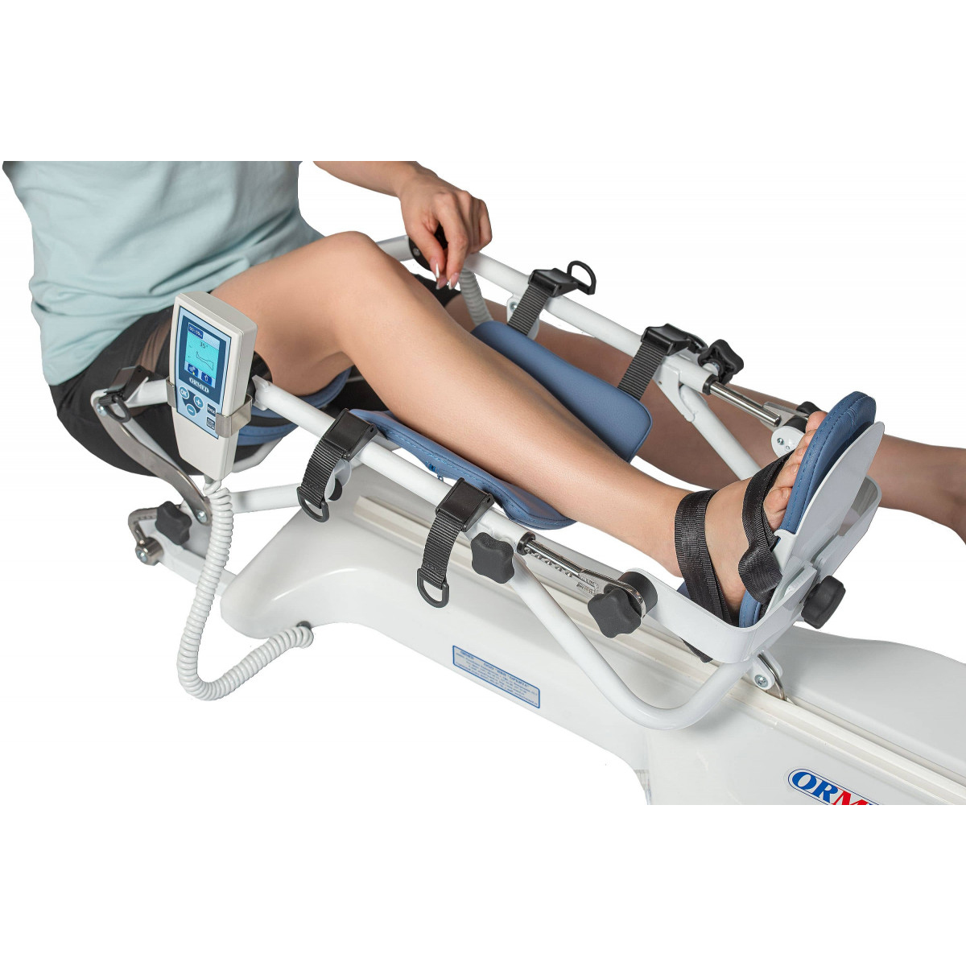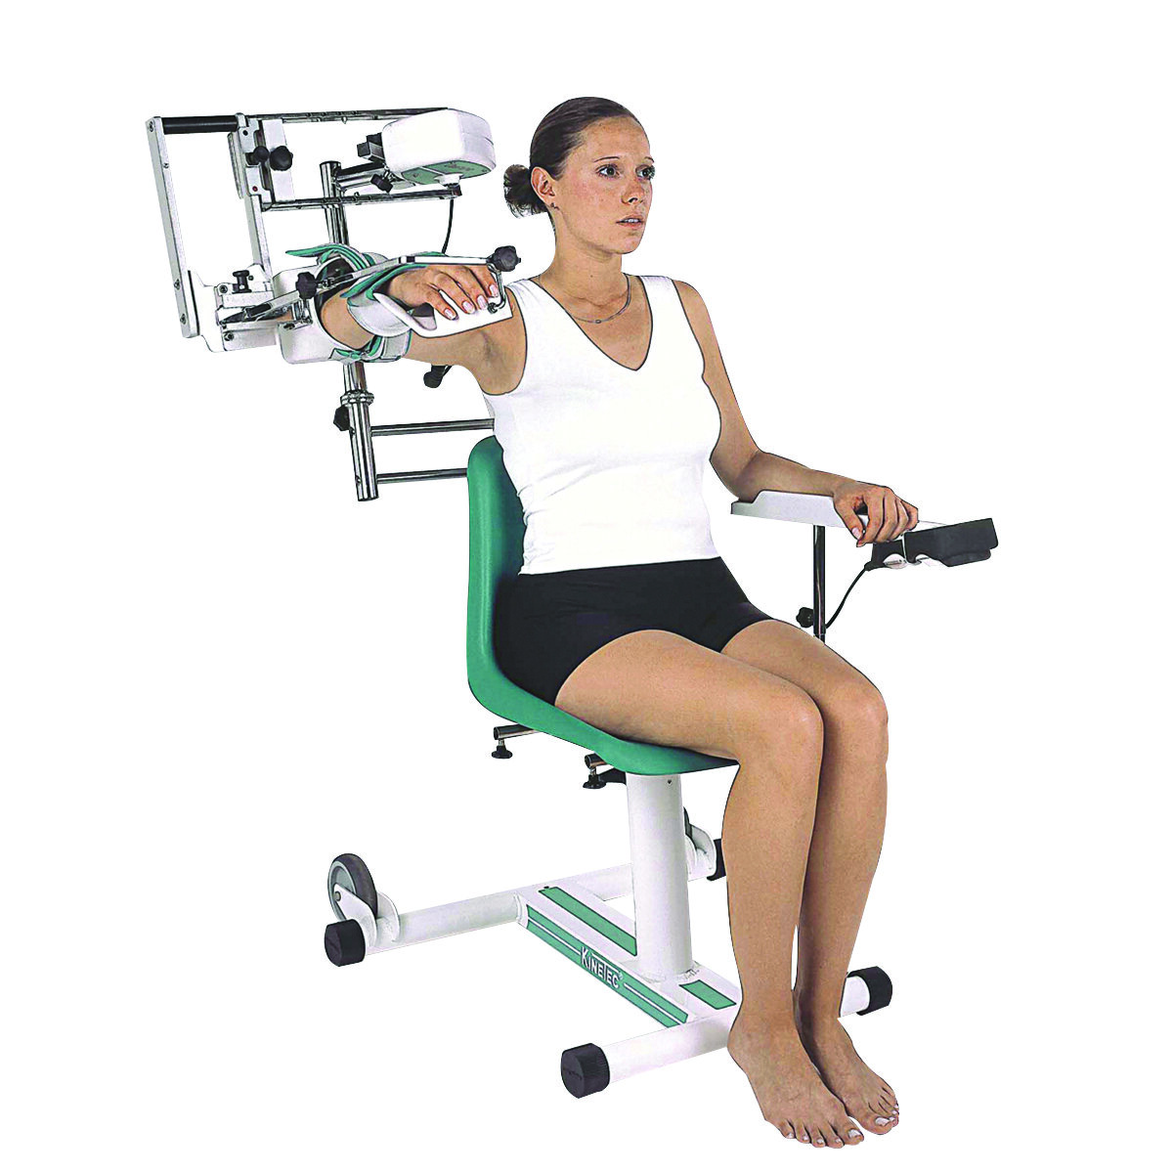

Аппараты маятникового типа

По степени волевого участия больного в осуществлении движений на аппаратах механотерапии их делят на три группы: пассивные, пассивно-активные и активные

Чаще всего механотерапию применяют в сочетании с ЛФК, массажем и физиотерапевтическими процедурами. Но важно помнить, что назначать механотерапию нужно до начала занятий лечебной физкультурой, так как она менее тяжела в плане нагрузки. Процедуры дозируют по продолжительности, скорости и темпу выполнения упражнений. Сам же курс механотерапии состоит из трёх периодов:

вводного (щадяще — тренировочный режим на аппаратах);

основного (максимальная нагрузка и максимальный, тренирующий характер воздействия);

заключительного (добавляют элементы для обучения самостоятельным занятиям).

Занятия проводят ежедневно. Курс лечения 10-20 процедур. Но при необходимости продолжать заниматься можно столько, сколько необходимо.

При проведении занятий с применением тренажёров необходимо придерживаться ряда правил:

не рекомендуется начинать занятия сразу после приёма пищи;

перед занятиями на тренажёрах необходимо провести предварительную разминку;

тренировку начинать с минимальных нагрузок, постепенно увеличивая дозу;

регулярные короткие тренировки эффективнее, чем длительные;

в конце занятия скорость и интенсивность упражнения необходимо снижать.

Показания к механотерапии

последствия заболеваний и повреждения опорно-двигательного аппарата;

ревматизм;

парезы, параличи;

гипотрофия мышц конечностей;

пролежни;

нарушения обмена веществ;

хронические, неспецифические заболевания органов дыхания;

заболевания сердечно-сосудистой системы без недостаточности кровообращения

ограничение движений в суставах любой степени;

контрактуры

Механотерапия — зачастую единственный способ реабилитации пациентов, неспособных передвигаться самостоятельно. Современные аппараты механотерапии обеспечивают как активное, так и пассивное движение верхних и нижних конечностей. Как правило, современные аппараты высокотехнологичные, имеют много режимов работы и управления, позволяют задавать любые программы реабилитации.

Занятия механотерапией подбирают с учётом фаз генерализации, концентрации и автоматизма движений. Для эффективности в комплекс включают динамические, циклические и силовые упражнения, а также упражнения на отдельные группы мышц. Результатом занятий являются восстановление объёма движений в суставах, улучшение кровоснабжения, общетонизирующее действие.

Раннее использование роботизированной техники в послеоперационный период значительно сокращает сроки двигательной реабилитации по сравнению с традиционной ЛФК. Механотерапия позволяет ускорить процесс восстановления общего состояния. Благодаря многократности повторений и биологической обратной связи формируется стереотип ходьбы, ритм шага, что является мощным психомоторным эффектом и настраивает пациента на оптимистичный лад. Использование интеллектуальных роботов подразумевает осуществление пассивных движений пациентом, включающих сенсо́рные системы восприятия усилий.

В соответствии с систематизацией упражнений на механотерапевтических аппаратах следует применять пассивно-активные движения с большим элементом активности.

Курс механотерапии состоит из трех периодов: вводного, основного и заключительного.

В вводном периоде упражнения на механотерапевтических аппаратах имеют щадяще-тренирующий; в основном -- тренирующий характер; в заключительном добавляют элементы обучения для продолжения самостоятельных занятий лечебной гимнастикой в домашних условиях.

Механотерапию назначают одновременно с процедурами лечебной гимнастики. Ее можно применять в подострой и хронической стадиях заболевания, при тяжелом, среднем и легком течении заболевания. Экссудативный компонент воспаления в суставе, наличие ускоренной скорости оседания эритроцитов (СОЭ), лейкоцитоза, субфебрильной температуры не является противопоказанием для механотерапии. При выраженном экссудативном компоненте в суставе с гиперемией и повышением температуры кожи над ним, при выраженной активности ревматоидного процесса процедуры механотерапии присоединяют с большой осторожностью, только после 4--6 процедур лечебной гимнастики при минимальной их дозировке и с постепенным ее повышением. Те же условия следует соблюдать и при значительном ограничении подвижности в суставе.

При анкилозе суставов механотерапию для этих суставов проводить нецелесообразно, но близлежащие не анкилозированные суставы с профилактической целью следует, как можно раньше тренировать на аппаратах.

Применяя механотерапию, следует придерживаться принципа щажения пораженного органа и постепенного осуществления тренировки.

Перед процедурой больному необходимо объяснить значение механотерапии. Ее следует обязательно проводить в присутствии медицинского персонала, который может одновременно наблюдать за несколькими больными, занимающимися на разных аппаратах. В зале механотерапии должны быть либо песочные, либо специальные сигнальные часы.

Таким образом, как мы видим, лечебная физкультура направлена не только на достижение физической работоспособности у людей с перенесенными травмами и заболеваниями, но и у абсолютно здорового населения на повышение тонуса, улучшения психоэмоционального состояния и поддержания общего состояния организма в хорошей форме. Сознательное индивидуальное применение ЛФК особенно актуально в современном мире с учетом повышающегося сидячего образа жизни и работы, а также плохого уровня экологии и качества продуктов питания.

Список использованной литературы

1. «Лечебная физическая культура. Справочник». В. А. Епифанова - М.: авторская академия 2016 – 448с.

2. Физическая культура студентов вузов : [Учеб. пособие для каф. физ. воспитания] / В. М. Выдрин, Б. К. Зыков, А. В. Лотоненко; Под ред. В. И. Жолдака. - 1991. - 126.

3. Дёмин Д. Ф. Врачебный контроль при занятиях ФК/Д. Ф. Дёмин-Спб.:1999.-370с.

4.Реабилитация детей с заболеваниями и повреждениями опорно-двигательного аппарата / М. Н. Гончарова, А. В. Гринина, И. И. Мирзоева. - Ленинград : Медицина. Ленингр. отд-ние, 1974. - 207 с. : ил.; 20 см.

